Приложение № 1.1.: Отпадъци и материални ресурси
СЪДЪРЖАНИЕ
Въведение 2
Контекст и цели на политиката в областта на управлението на отпадъците – международен, европейски и национален 4
Състояние и тенденции 13
Движещи сили и фактори на натиск 29
Перспективи и препоръки за постигане на целите 33

СПИСЪК НА ТАБЛИЦИТЕ
Таблица 1 Образувани битови отпадъци общо 12
Таблица 2 Опаковки на пазара общо за страната (тон) 13
Таблица 3 Образувани производствени и опасни отпадъци общо (тон) 13
Таблица 4 Разходи за опазване и възстановяване на околната среда, разходи за услуги 14
Таблица 5 Депа и инсталации за третиране на битови отпадъци (брой) 15
Таблица 6 Остатъчен капацитет на депата и инсталациите за третиране на битови отпадъци (кубични метри) 15
Таблица 7 Инсталации по третиране на отпадъци, 2018 г. (брой) 16
Таблица 8 Населени места и население, обхванати от системи за организирано сметосъбиране и извозване 17
Таблица 9 Дял на строителните отпадъци от общото количество образувани производствени отпадъци 19
Таблица 10 Строителни отпадъци - кг/ж/г 20
Таблица 11 Постигната степен на оползотворяване, вкл. рециклиране, 2018 г. 21
Таблица 12 Емисии на вредни вещества в атмосферния въздух за 2018 в резултат от дейностите по третиране и депониране на отпадъци 23
Таблица 13 Тенденции и перспективи за сектор отпадъци, България 34

СПИСЪК НА ФИГУРИТЕ
Фигура 1 Общо образувани и третирани утайки, 2010-2018 г. (тон) 15
Фигура 2 Общо образувани отпадъци от лечебни и здравни заведения, и биологични отпадъци (тона) 15
Фигура 3 Битови отпадъци (депониране, предварително третиране, рециклиране), 2018 г. 19
Фигура 4 Дял на третираните битови отпадъци, спрямо образуваните, kt 19
Фигура 5 Образувани производствени и опасни отпадъци (третиране), 2018 г. 20
Фигура 6 Строителни отпадъци, предадени за оползотворяване и обезвреждане, 2008-2018 г. 21
Фигура 7 Емисии NVMOC по източници, 2018 г. 25
Фигура 8 Емисии DIOX по източници, 2018 г. 25
Фигура 9 Принос на сектор Отпадъци към общите емисии ПГ, 2018 г. 26
Фигура 10 Основни заплахи за морските екосистеми в района на Черно море 28
Фигура 11 Заплахи пред различните видове местообитания в Европа 29
Фигура 12 Брутна добавена стойност на основни икономически сектори 2010 – 2018 г. (млн. лв.) 30
Фигура 13 Образувани производствени отпадъци по икономически дейности, 2015 – 2018 г. 31
Фигура 14 Кръгово използване на материалите в икономиката, 2018 г. 31
Фигура 15 Директно влагани материали в икономиката за периода 2011-2018 г. 32
Фигура 16 Производителност на ресурсите, 2018 г. 32
Фигура 17 Тенденции и перспективи за сектор отпадъци, ЕС 33

Въведение
Образуването и управлението на отпадъци се разглежда като един от аспектите на управлението на околната среда и в същото време като основен фактор на въздействие върху нейното състояние, инструмент за ефективен отговор за превенция и управление на съществуващи и зараждащи се негативни тенденции. Образуването на отпадъци от една страна е следствие от промените на всички нива на социално – икономическото развитие: икономика (индустрия, туризъм), политики (законодателство и системи за управление), културни особености и начин на живот (консуматорски модели), фундаментални тенденции (демографски процеси, климатични промени). Ефективността и обхвата на системите за управление на отпадъците от друга, са основен фактор на въздействие върху екологичния статус на отделните екосистеми и тяхната съвкупност, както и върху оползотворяването на отпадъците и устойчивото използване на материални ресурси.
За целите на настоящия анализ отпадъците са разгледани във всеки един от горепосочените аспекти, за да се очертаят основни тенденции, предизвикателства и възможни решения в краткосрочен и средносрочен план.
В съответствие със спецификата на сектора, анализът разглежда данни за периода 2010 – 2018 г., обосновано от:
- наличните данни от официални източници;
- необходимостта от проследяване на дългосрочни тенденции;
- отчитане на периодите на значителни инвестиции в инфраструктурата и нормативни промени в сферата на управлението на отпадъците
Анализирана е количествена информация, достъпна от базата данни на НСИ, Евростат, доклади на Европейската агенция по околна среда, национални доклади за състоянието и опазването на околната среда на Изпълнителна агенция по околна среда и др. информация от националната система за мониторинг. Изведените тенденции са поставени в контекста на общите за сектора европейски тенденции и препоръките от Доклада на ЕК за България от 2019 г. Преглед на изпълнението на политиките за околната среда и Европейския доклад за устойчиво развитие от 2019 г. на Европейския институт за политики по околна среда.
Оценката на съществуващите тенденции и перспективите за постигане на целите по околна среда в сектор отпадъци е структурирана в четири основни елемента: кръгово (вторично) използване на материали, ресурсна ефективност, образуване и управление на отпадъци, като е възприет подход на идентифициране на настоящи тенденции и процеси за последните 10 години и прогноза за перспективите за напредък по постигане на целите за хоризонта на разработваната Национална стратегия за околна среда до 2030 г.
Политиките по прилагане на йерархията за управление на отпадъците са ключови за изпълнение на моделите за превенция, отстраняване, компенсиране или намаляване на последиците от негативното въздействие от натиска на различни фактори върху екологичния статус на екосистемите. Усилията в глобален план са свързани с ограничаване на образуването на отпадъци и тяхното негативно въздействие върху околната среда, предотвратяване на загубата на природни ресурси и отпадъците като основа за въвеждането и прилагането на концепцията за кръгова икономика. Оценката на съществуващите тенденции и перспективите за постигане на целите по околна среда в сектор отпадъци се структурира в четири основни елемента: кръгово (вторично) използване на материали, ресурсна ефективност, образуване и управление на отпадъци.

Контекст и цели на политиката в областта на управлението на отпадъците – международен, европейски и национален
Политиките в областта на отпадъците са и динамичен отговор на основните тенденции в сектора и се фокусират върху въвеждането на ефективни инструменти и модели за намаляване на количествата образувани отпадъци, подобряване на управлението и стимулиране на иновациите и преход към кръгова и ресурсно ефективна икономика.
Съвременните политики в областта на управлението на отпадъците поставят като основен въпрос отпадъците като проблем или ресурс. Йерархията на управлението на отпадъците е с приоритет превенцията на образуването, като специален фокус е поставен и върху управлението на отпадъците с няколко акцента:
- интегрирано управление;
- използване на възможностите на кръговата икономика за генериране на икономически растеж и намаляване на разходите;
- намаляване на отрицателното въздействие върху околната среда и природните екосистеми през целия цикъл на управление на отпадъците.
Прилагането на йерархията за управление на отпадъците е ключово за изпълнение на моделите за превенция, отстраняване, компенсиране или намаляване на последиците от негативното въздействие на сектора върху състоянието на околната среда. Едновременно с това отпадъците се разглеждат като ресурс с особено място в процеса на преход към чиста и кръгова икономика.
Политиката по управление на отпадъците се поставя в глобалния контекст на целите за устойчиво развитие (ЦУР) 2030 и по-конкретно Цел 12: Устойчиви модели на потребление и производство. Програмата до 2030 г. на Организацията на обединените нации дефинира основните ангажименти на държавите, свързани с: устойчиво управление и ефикасно използване на ресурсите (ЦУР 12.2), намаляването на хранителните отпадъци и загубата на храни (ЦУР 12.3), ориентирано към опазването на околната среда и намаляване на вредното въздействие върху човешкото здраве управление на отпадъците през целия им жизнен цикъл (ЦУР 12.4), намаляване на количествата образувани отпадъци (ЦУР 12.5), стимулиране на устойчиви практики на производство и отчетност от страна на бизнеса и особено големите и транснационалните такива (ЦУР 12.6), устойчиви практики на възлагане на обществени поръчки (ЦУР 12.7) и осигуряване на подходящо ниво на информираност относно устойчивото развитие и начин на живот в хармония с природата (ЦУР 12.8). Цел 11: Устойчиви градове и общности очертава водещата роля на градовете в утвърждаване на модела на устойчива и приобщаваща урбанизация, като обръща особено внимание на управлението на градските и други отпадъци.
ЕС и държавите членки са с водеща роля при изпълнение на Програмата за устойчиво развитие до 2030, като посредством различни инструменти на политиките разработват холистична стратегия и подход за постигане на целите при спазване на принципа на субсидиарност. Стратегическият подход на ЕК към изпълнението на Програмата се основава на:
- включване на ЦУР в политиките и инициативите на ЕС във всички области и разглеждане на устойчивото развитие като важен ръководен принцип за всички политики на Европейската комисия;
- осигуряване на редовно докладване за напредъка на ЕС;
- координиране на изпълнението на Програмата до 2030 г. с правителствата на страните от ЕС, Европейския парламент, други европейски институции, международни организации, организации на гражданското общество, граждани и други заинтересовани страни;
- създаване на многостранна платформа на високо равнище в подкрепа на обмена на добри практики по отношение на изпълнението в различните сектори на национално и европейско равнище;
- изграждане на по-дългосрочна визия с перспективи за периода след 2020 г.
Политики на ЕС в областта на управлението на отпадъците
В Европейски контекст рамката и целите за управление на отпадъците с акцент върху превенцията на образуването се въвежда от Директива 2008/98/ЕО на Европейския парламент и на Съвета относно отпадъците. С Директивата се установяват основни концепции и определения в областта на управлението на отпадъците, включително приоритетния ред при управлението на отпадъците и мерки за намаляване на цялостното въздействие от използването на ресурси.
Наблюдението и контрола върху превоза на отпадъци е в приложното поле на Регламент (ЕО) №1013/2006 на Европейския парламент и на Съвета относно превоза на отпадъци, с който се определят изискванията за превозите на отпадъци в рамките на Съюза и между държавите членки и трети държави. С Регламент (ЕС) №660/ 2014 на Европейския парламент и на Съвета за изменение на Регламент (ЕО) №1013/2006 на Европейския парламент и на Съвета относно превоза на отпадъци се утвърждават разпоредбите, свързани с правилата за превоз на отпадъците и с цел подобряване на опазването на околната среда, като се поставя акцент върху изискванията за планиране и извършване на национални инспекции на превозите, сътрудничество за предотвратяване и откриване на незаконни превози.
Приетият от ЕК през 2008 г. План за действие за устойчиво потребление и производство и за устойчива промишлена политика включва пакет от дейности и предложения, които целят подобряване на екологичните показатели на продуктите по време на жизнения им цикъл, увеличаване на информираността на потребителите, на търсенето на устойчиви продукти и производствени технологии, насърчаване на иновациите. Планът стимулира развитието на редица инициативи, свързани с разширяване на обхвата на Директивата за екодизайна, преразглеждане на Регламента за екомаркировката, преразглеждане на Регламента за Схемата на Общността за управление по околна среда и одитиране, законодателство в областта на съобразеното с околната среда възлагане на обществени поръчки, Пътната карта за ефективно използване на ресурсите и Плана за действие за екологични иновации. Като част от водещата инициатива за ефективно използване на ресурсите на стратегията „Европа 2020“, Пътната карта за ефективно използване на ресурсите в Европа (COM(2011)0571) очертава визията за развитие на икономиката на ЕС до 2050 г. основана на растеж, съобразен с ограничените ресурси и възможности на планетата, като по този начин се допринесе за глобална икономическа промяна.
През декември 2015 г. ЕК представи и План за действие за кръговата икономика и четири законодателни предложения за изменение на Рамковата директива (ЕС) 2018/851 относно отпадъците, Директивата (ЕС) 2018/850 относно депонирането на отпадъци, Директивата (EС) 2018/852 относно опаковките и отпадъците от опаковки и Директивите (EС) 2018/849 относно излезлите от употреба превозни средства, относно батерии и акумулатори и отпадъци от батерии и акумулатори и относно отпадъци от електрическо и електронно оборудване (EС). Приети през май 2018 г., четирите директиви включват следните основни елементи:
- Обща за ЕС цел за рециклиране на 65 % от битовите отпадъци до 2035 г. (55 % до 2025 г. и 60 % до 2030 г.);
- Обща за ЕС цел за рециклиране на 70 % от опаковъчните отпадъци до 2030 г.;
- Задължителна цел за депата за намаляване на депонирането с 10 % от битовите отпадъци до 2035 г.;
- Забрана за депониране на разделно събирани отпадъци, като се изисква разделно събиране на биологичните отпадъци до 2023 г. и за текстила и опасните отпадъци от домакинствата до 2025 г.;
- Популяризиране на икономически инструменти за намаляване на депонирането;
- Опростени и подобрени определения и хармонизирани методи за изчисляване на равнищата на рециклиране в ЕС;
- Конкретни мерки за насърчаване на повторното използване и стимулиране на промишлената симбиоза — превръщането на страничен за един отрасъл продукт в суровина за друг;
- Задължителни режими на разширена отговорност на производителите — за производителите да пускат по-екологосъобразни продукти на пазара и да подкрепят схеми за възстановяване и рециклиране (за опаковки, батерии, електрическо и електронно оборудване и излезли от употреба превозни средства, например).
На 16 януари 2018 г. Комисията публикува съобщение (COM/2018/028) до Европейския парламент, Съвета, Икономическия и социален комитет и Комитета на регионите, в което се излага стратегия за пластмасите в кръговата икономика. В стратегията се определят основните предизвикателства, включително ниската степен на повторна употреба и рециклиране на пластмасовите отпадъци, емисиите на парникови газове, свързани с производството и изгарянето на пластмаси, както и наличието на пластмасови отпадъци в океаните. Основната цел е до 2030 г. всички опаковки от пластмаси да бъдат годни за рециклиране или повторно използване. Стратегията представя широк спектър от мерки, съсредоточени в четири области: 1) подобряване на рентабилността и качеството на рециклирането на пластмаси; 2) ограничаване на замърсяването с пластмасови отпадъци; 3) привличане на инвестиции и иновации във веригата за създаване на стойност от пластмаси; и 4) овладяване на глобалните действия.
Ключов резултат от усилията за ограничаване на замърсяването с пластмаса е приетата през юни 2019 г. Директива (ЕС) 2019/904 на Европейския парламент и на Съвета относно намаляването на въздействието на определени пластмасови продукти върху околната среда. Този законодателен акт има за цел да предотврати и намали въздействието върху околната среда на определени пластмасови продукти и да насърчи прехода към кръгова икономика чрез въвеждането на комбинация от мерки, пригодени към продуктите, обхванати от директивата, включително забрана в целия ЕС на пластмасови продукти за еднократна употреба, когато са налични алтернативи.
От 2025 г. задължителните цели за държавите членки включват всички бутилки за напитки от PET да съдържат поне 25 % рециклирана пластмаса, а до 2030 г. - всички пластмасови бутилки да бъдат с минимум 30 % рециклирано съдържание.
От държавите от ЕС се изисква да предприемат мерки за намаляване на потреблението на определени пластмаси за еднократна употреба, когато няма алтернатива, да наблюдават потреблението на тези продукти за еднократна употреба, както и предприетите мерки, и да докладват за постигнатия напредък на Европейската комисия. Директивата изисква амбициозно и устойчиво количествено намаление в потреблението на тези продукти до 2026 г. спрямо 2022 г.
Предвидени са изисквания за отделно събиране и дизайн за пластмасовите бутилки, както и задължителна маркировка.
Директивата включва принципа „замърсителят плаща“, като производителите трябва да покрият разходите за почистване при управлението на отпадъците, събиране на данни и повишаване на осведомеността. Държавите членки следва да предприемат мерки, за да информират потребителите и да насърчават отговорното поведение на потребителите, за да намалят отпадъците от такива продукти и да осведомяват потребителите за алтернативни продукти за многократна употреба и за въздействието на неправилното изхвърляне на пластмасови отпадъци за еднократна употреба в отходната система.
Приетият през 2019 г. Европейски зелен пакт очертава няколко ключови политики от значение за стимулиране на ефективното използване на ресурси в прехода към чиста и кръгова икономика, за възстановяване на биоразнообразието и ограничаване на замърсяването.
Като елемент на Европейския зелен пакт, публикуваният през 2020 г. План за действие за кръговата икономика има за цел да спомогне за прекъсване на връзката между икономическия растеж и използването на ресурси. Планът за действие съдържа мерки за: превръщане на устойчивите продукти в норма за ЕС, предотвратяване и ограничаване на образуването на отпадъци, разширяване на правата на потребителите, фокусиране върху секторите, в които се използват най-много ресурси и където потенциалът за кръгова икономика е голям, както и гарантиране на по-малко отпадъци.
Предвидените законодателни и незаконодателни инициативи в плана засягат следните ключови сектори: електроника и ИКТ (инициатива за кръгова електроника за постигане на по-дълъг жизнен цикъл на продуктите и подобряване на събирането и третирането на отпадъците), акумулаторни батерии и превозни средства (нова регулаторна рамка относно акумулаторните батерии с цел повишаване на устойчивостта и насърчаване на кръговия потенциал на акумулаторните батерии), опаковки (нови задължителни изисквания относно това какво се допуска на пазара на ЕС, включително намаляване на (свръх)опаковането), пластмаси (нови задължителни изисквания за съдържанието на рециклирани материали и специален акцент върху пластмасовите микрочастици, както и пластмасите на биологична основа и биоразградимите пластмаси), текстилни изделия (нова стратегия на ЕС за текстила с цел засилване на конкурентоспособността и иновациите в сектора и насърчаване на пазара на ЕС за повторна употреба на текстилните продукти), строителство и сгради (всеобхватна стратегия за устойчива архитектурна среда, с която се насърчават принципите на кръговата икономика), храни (нова законодателна инициатива относно повторната употреба с цел да бъдат заменени опаковките, съдовете и приборите за еднократна употреба в хранителния сектор с продукти за многократна употреба). В областта на отпадъците усилията се насочват към избягване на образуването на отпадъци като цяло и преобразуването им във висококачествени вторични ресурси, за които е необходим добре функциониращ пазар на вторични суровини. Планът за действие съдържа и поредица от действия за свеждане до минимум на износа на отпадъци от ЕС и за справяне с незаконния превоз на отпадъци. Предвиждат се междусекторни действия, чрез които да бъдат засилени полезните взаимодействия, както и ЕС да заеме челна позиция в усилията на световно равнище за преход към кръгова икономика с ефективно използване на ресурсите.
През 2021 г. Европейската комисия прие План за действие на ЕС „Към нулево замърсяване на въздуха, водата и почвата“ (COM(2021) 400). Планът утвърждава визията на ЕС за постигане на нулево замърсяване през 2050 г. „Здрава планета за всички“. Определени са и няколко ключови цели до 2030 г., които в синергия със законодателството на ЕС в областта на околната среда, амбициите на Зеления пакт и други инициативи ще доведат до намаляване на:
- загубите на хранителни вещества с 50%, използването и риска от пестициди, използването на опасни такива, продажбата на антимикробни средства за селскостопански животни и аквакултури;
- замърсяването с пластмаса на океаните с 50% и на количеството микро пластмаса изхвърляно в околната среда с 30%;
- общото количество образувани отпадъци и с 50% на количеството битови отпадъци.
Планът утвърждава „йерархия за нулево замърсяване“, основана на прилагането на принципите на предпазливостта, превенцията на замърсяването, възстановяването на околната среда при източника и замърсителят плаща.
Наред с други приоритети, Планът за действие за нулево замърсяване се фокусира върху подобряване на прилагането на съществуващото и новото законодателство, преразглеждане на основните инструменти за контрол на замърсяването, справяне с новопоявили се замърсители и създаване на интегрирана рамка за мониторинг и перспективи за нулево замърсяване.
Политики на България в областта на управлението на отпадъците
Политиките за управление на отпадъците в национален мащаб отразяват европейските инициативи и законодателство на две основни нива: стратегическо и законодателно.
Националната стратегическа рамка в сектор отпадъци функционира при отсъствие на рамков стратегически документ за целите на опазването на околната среда посредством:
- пакет от национални планове: Национален план за управление на отпадъците, Национален стратегически план за поетапно намаляване на количествата биоразградими отпадъци, предназначени за депониране, Национален стратегически план за управление на отпадъците от строителство и разрушаване на територията на Р. България, Национален стратегически план за управление на утайките от градските пречиствателни станции за отпадъчни води на територията на Р. България, интегриране на целите за предотвратяване и устойчиво управление на отпадъците в други секторни политики и програми.
- общински програми за управление на отпадъците в съответствие с изискванията на чл. 52 от Закона за управление на отпадъците.
Към момента на изготвяне на настоящия анализ няколко документа на национално ниво определят рамката на политиките в областта на управлението на отпадъците и прехода към ресурсоефективна икономика:
Националната програма за развитие БЪЛГАРИЯ 2030 (НПР 2030), приета с Протокол № 67 на Министерския съвет от 02.12.2020 г. определя визията и общите цели на политиките за развитие във всички сектори на държавното управление, включително техните териториални измерения. Една от петте оси на развитие, заложени в НПР 2030 е „Зелена и устойчива България“, в рамките на която са определени три национални приоритета. Основна цел на приоритет „Кръгова и нисковъглеродна икономика“ е намаляването на ресурсната интензивност на икономиката на страната и увеличаване ефективността на използваните материали. Ключовите индикатори по приоритета предвиждат следните целеви стойности до 2030 г.
Индикатор | Текуща стойност | Целева стойност | Средна стойност ЕС
Дял на кръговото (вторичното) използване на материалите в икономиката, % | 4.7 | 11.7 | 11.7
Индекс за екологични иновации | 50 | 83 | 100
Генерирани отпадъци, на единица БВП, кг/1 000 евро | 418 | 205 | 65
Рециклиране на отпадъци от опаковки, % | 66 | 70 | 80 (2017)
Дял на обезвредените (в т.ч. депонирани) от предадените за третиране отпадъци, % | 65 | 35 | 46 (2016)
Програмата идентифицира и следните ключови действия:
- Увеличаване на дела на компостираните био отпадъци и рециклираните битови, производствени и строителни отпадъци;
- Предприемане на мерки за подобряване на достъпа на гражданите и бизнеса до системите за разделно събиране и рециклиране на отпадъци;
- Достъп до финансови стимули за подпомагане на разделното събиране на отпадъци, както и за употребата на рециклирани суровини;
- Въвеждане на задължително разделно събиране на биоотпадъците и отпадъците от текстил;
- Ограничаване на депонирането чрез задължителните и до момента режими на разширена отговорност на производителите по отношение на масово разпространените отпадъци с фокус върху повишаване на количествата рециклирани отпадъци и стимулиране на многократната употреба;
- Приоритетна рекултивация на депата за битови отпадъци, които не отговарят на нормативните изисквания и мерки за предотвратяване на незаконното изхвърляне на отпадъци и произтичащото замърсяване.
Стратегия и план за действие за преход към кръгова икономика на Република България, за периода 2021 – 2027 г. е документът, който определя националните цели и приоритетните области на действие за подобряване на конкурентоспособността на икономиката, намаляване на недостига на ресурси и създаване на нови бизнес възможности, чрез иновации в производството и потреблението. Ефективното и устойчиво управление на отпадъците като ресурс е дефинирано като специфичен елемент в общата рамка на целеполагане.
Към момента на изготвяне на настоящия анализ, процесът на изготвяне на стратегията и плана е стартиран с подкрепата на Оперативна програма „Околна среда 2014 – 2020 г.“ , приоритетна ос 6 „Техническа помощ“.
Национален план за управление на отпадъците 2021 – 2028 (проект) се разработва на основание чл. 49 и чл.50 от ЗУО и в съответствие със следните принципи: предотвратяване на образуването на отпадъци, „разширена отговорност на производителя“, „замърсителят плаща“, „превантивност“, близост и самодостатъчност, участие на обществеността. Документът се позиционира като план на прехода от управление на отпадъците към ефективно използване на отпадъците като ресурс и устойчиво развитие чрез предотвратяване на образуването им.
Стратегическата рамка на плана е организирана около Генерална стратегическа цел: Общество и бизнес, които подобряват прилагането на йерархията на управление на отпадъците във всички процеси и нива. Формулирани са три стратегически цели, гарантиращи постигането на генералната стратегическа цел и свързани с намаляване на вредното въздействие на отпадъците чрез предотвратяване образуването им и насърчаване на повторното им използване; увеличаване на количествата на рециклираните и оползотворени отпадъци; намаляване на количествата и на риска от депонираните битови отпадъци.
Зеленият преход и дигиталната трансформация заемат основно място сред областите на интервенция в проекта на План за възстановяване и устойчивост на Република България. Планът е структуриран в четири стълба: Иновативна България, Зелена България, Свързана България и Справедлива България.
Стълб „Иновативна България“, Компонент „Интелигентна индустрия“ предвижда изпълнението на Програма за икономическа трансформация за целева подкрепа на българските малки и средни предприятия в основните проблемни области, които забавят трансформацията към цифрова, нисковъглеродна и ресурсно ефективна икономика. Предвидените мерки се аргументират с един от основните проблеми пред българската икономика, а именно ниското ниво на производителност на ресурсите. Като освен инструмент за насърчаване на икономическата трансформация, своевременното изпълнение на програмата ще е и катализатор на икономическото възстановяване на българските предприятия от негативните последици от икономическата криза, породена от COVID-19 пандемията.
Общият планиран ресурс по Програмата за икономическа трансформация е 1 728.5 млн. лв. с период на изпълнение 2021-2026 г. За постигане на устойчиво използване и управление на ресурсите, като условие за трансформиране на икономиката от линейна в кръгова и намаляване на ресурсната и енергийна интензивност, се предвижда предприятията да получат подкрепа за въвеждане на нисковъглеродни, ресурсно и енергоефективни технологии, насърчаване на ефективното използване на ресурсите по време на целия жизнен цикъл на продуктите, както и разработване и внедряване на иновации в областта на кръговата икономика съгласно Иновационната стратегия за интелигентна специализация 2021-2027.
Законодателна основа на политиките, свързани с управление на отпадъците са: Закон за опазване на околната среда (обн. ДВ, бр. 91/25.09.2002 г., изм. ДВ. бр.21 от 12 март 2021г.), Закон за управление на отпадъците (обн. ДВ. бр.53 от 13 юли 2012 г., изм. и доп. ДВ. бр.19 от 5 март 2021 г.), Закон за ратификация на Базелската конвенция за контрол на трансграничния превоз на опасни отпадъци и тяхното третиране (обн., ДВ, бр. 8 от 26.01.1996 г.). Пакет от наредби регулира различните аспекти на прилагане на политиките.
Със Закона за изменение и допълнение на Закона за управление на отпадъците (обн., ДВ, бр. 19/2021 г.) се въвеждат част от изискванията на приетия на ниво ЕС през 2018 г. законодателен пакет „Отпадъци“, като се транспонират две директиви: напълно се транспонира Директива (ЕС) 2018/851 на Европейския парламент и на Съвета от 30 май 2018 година за изменение на Директива 2008/98/ЕО относно отпадъците и частично – Директива (ЕС) 2018/850 на Европейския парламент и на Съвета от 30 май 2018 година за изменение на Директива 1999/31/ЕО относно депонирането на отпадъци.
Определят се нови цели до 2035 г. и междинни цели за повторна употреба и рециклиране на битовите отпадъци. Съгласно чл. 31, ал. 1 от ЗУО, системите за разделно събиране, повторна употреба, рециклиране и оползотворяване на битови отпадъци осигуряват като минимум изпълнението на следните цели:
- най-късно до 1 януари 2020 г. подготовка за повторна употреба и рециклиране на отпадъчни материали, включващи хартия и картон, метал, пластмаса и стъкло от домакинствата и подобни отпадъци от други източници на не по-малко от 50 на сто от общото тегло на тези отпадъци;
- най-късно до 31 декември 2020 г. ограничаване на количеството депонирани биоразградими битови отпадъци до 35 на сто от общото количество на същите отпадъци, образувани в Република България през 1995 г.;
- най-късно до 31 декември 2025 г. подготовката за повторна употреба и рециклирането на битови отпадъци най-малко до 55 на сто от общото тегло на тези отпадъци;
- най-късно до 31 декември 2030 г. подготовката за повторна употреба и рециклирането на битови отпадъци най-малко до 60 на сто от общото тегло на тези отпадъци;
- най-късно до 31 декември 2035 г. подготовката за повторна употреба и рециклирането на битови отпадъци най-малко до 65 на сто от общото тегло на тези отпадъци;
С цел допълнително стимулиране на прехода към кръгова икономика е въведена цел за намаляване до 10 % на депонираните битови отпадъци до 2035 г., която може да бъде отложена с 5 г., при условие, че държавата е постигнала намаление до 25 %.
Въведени са точни правила за изчисляването на целите въз основа на теглото на битовите отпадъци, които постъпват за рециклиране, определения за „неопасни отпадъци“, „битови отпадъци“, „биологични отпадъци“, „отпадъци от строителство и разрушаване“, „хранителни отпадъци“, „оползотворяване на материали“, „насипване“. По отношение на работата на въведените до момента схеми за разширена отговорност на производителя, са определени минимални изисквания относно тяхното функциониране, като те се прилагат и за схемите за разширена отговорност на производителя, въведени съгласно други законодателни актове.
В съответствие с чл. 52, ал. 1, кметовете на общини разработват и изпълняват общински програми за управление на дейностите по отпадъците за територията на съответната община. Програмите се разработват в съответствие със структурата, целите и предвижданията на Националния план за управление на отпадъците и включва неободимите мерки за изпълнение на задълженията на кмета на общината, свързани със събиране, транспортиране и третиране на битови отпадъци, включително разделно събиране на МРО, изграждане на инсталации за оползвотворяване и обезвреждане на отпадъци, изпълнение на решенията на общото събрание на регионалното сдружение за управление на отпадъците и др. Организирането на системите за разделно събиране и оползотворяване на биоразградими отпадъци са част от общинските програми за управление на отпадъците. Мерките включват като минимум: поетапно въвеждане на разделно събиране и оползотворяване на биоотпадъците, събирани чрез общинските системи за разделно събиране, както и изчисляване на броя на домакинствата и на населението на всяка община, обслужвани от общинската система за разделно събиране; разделно събиране и оползотворяване на биоотпадъците от обществени зелени площи, паркове и градини; план за изграждане на съоръженията за оползотворяване на биоотпадъците, когато такива са предвидени на територията на общината, в т.ч. определяне на местоположението, необходимия капацитет и технология за третиране; насърчаване компостирането на място; повишаване информираността на населението за ползите и изискванията за разделното събиране и третиране на биоотпадъците.
С измененията в Закона за местните данъци и такси от 2013 г.(обн. ДВ., бр.117 от 10 декември 1997 г.) се въвежда нов принцип на изчисляване на размера на таксата за битови отпадъци при спазване на принципа за понасяне на разходите от причинителя или притежателя на отпадъците (чл. 67). Изменението на същия закон от 2017 г. определя основите за изчисляване на размера на таксите, които са в правомощията на общинските съвети. Влизането в сила на новите разпоредби остава на дневен ред като един от инструментите за подобряване ефективността и ефикасността на управлението на отпадъците и е обвързано с актуална информация за населението и жилищния фонд в Република България, след националното преброяване през 2021 г.
Основен механизъм за стимулиране на дейностите по ограничаване на депонирането на отпадъци и стимулиране на пазара на рециклирани материали са отчисленията за обезвреждане на отпадъци на регионално или общинско депо съгласно чл. 64 от ЗУО. Размерът на отчисленията за тон депониран отпадък се определя съгласно Наредба № 7 от 19 декември 2013 г. за реда и начина за изчисляване и определяне на размера на обезпеченията и отчисленията, изисквани при депониране на отпадъци (обн. ДВ. бр.111 от 27 декември 2013г., изм. и доп. ДВ. бр.26 от 22 март 2020г.). Наредбата предвижда поетапно увеличение на размера на таксата до 95.00 лв./тон от 2022 г. и следващите, като въвежда и система за стимулиране и намаляване на размера на отчисленията за общините, които постигат целите по рециклиране на отпадъци.
В контекста на разработените и прилагани стимули за финансиране на ефективни системи за управление на отпадъците следва да се отбележи и приноса на инструментите на ЕСИФ. ОПОС е водещият източник за финансиране на публична инфраструктура в управлението на битовите отпадъци. През програмен период 2007-2013 г. по програмата са финансирани инвестиционни проекти в 20 РСУО в т.ч.: клетки на депа за битови отпадъци с общ капацитет 6 408 887 тона; инсталации за предварително третиране на смесени битови отпадъци с общ капацитет 387 065 тона/год.; инсталации за компостиране на зелени отпадъци с общ капацитет 200 667 тона/год.; инсталации за анаеробно разграждане с общ капацитет 20 000 тона/год. и др.
През периода 2014-2020 г. оперативната програма подкрепя инвестиционни проекти в 24 РСУО в т.ч.: за изграждане на инсталации за предварително третиране на отпадъци; инсталации за компостиране на зелени отпадъци и инсталации за анаеробно разграждане, рекултивация на общински депа с прекратена експлоатация.
Финансирането на проекти в сектор „Управление на отпадъците“, включително рекултиваця на общински депа, неотговарящи на нормативните изисквания, изграждане на регионални депа за битови отпадъци или разширяване на съществуващи, при които са възникнали аварийни ситуации, обезвреждане на пестициди и препарати за растителна защита и др. е основен приоритет на Предприятието по управление на дейностите по опазване на околната среда за периода 2010 – 2018 г. Безвъзмездната финансова помощ за общини по компонент „Отпадъци“ за периода е на стойност 187 369 818 лв.
Подкрепата за постигане на съответствие с пакета от мерки на ЕС за кръгова икономика и повишаване на ресурсната ефективност е основен акцент и в Програмата за околна среда и изменение на климата на Финансовия механизъм на Европейското икономическо пространство. Общини, изследователски институции и неправителствени организации имат възможност да се възползват от финансова подкрепа за осъществяване на пилотни и иновативни проекти за устойчиво използване на ресурсите и ресурсна ефективност, намаляване на морските отпадъци.

Състояние и тенденции
Образувани отпадъци по видове и източници
Общо образуваните отпадъци през 2018 г. на човек от населението за страната са 2 527 кг., при средно за ЕС – 1 820 кг. По този показател България се нарежда на трето място след Естония и Белгия.
Образуваните битови отпадъци за 2018 г. са 2 862 kt., като за периода 2010 – 2018 г. се наблюдава трайна тенденция към намаляване на образуваните отпадъци. От 2011 г. до 2016 г. количествата на образуваните битови отпадъци остава относително постоянна, с изключение на 2017 г.
Данните за количествата директно депонирани отпадъци демонстрират същата тенденция. През 2018 г. депонираните битови отпадъци възлизат на 834 kt., в сравнение с 2 568 kt. през 2011 г.
В сравнителен план, България е под средното за Европейския съюз ниво на образуване на битови отпадъци на жител на година. Данните за 2018 г. за този показател за България са 407 кг./ човек, в сравнение с регистрираните 489 кг/човек за ЕС-28.
Таблица 1 Образувани битови отпадъци общо
ОБРАЗУВАНИ БИТОВИ ОТПАДЪЦИ | Мярка | 2015 | 2016 | 2017 | 2018
Общо образувани битови отпадъци | хил.тона | 3011 | 2881 | 3080 | 2862
Директно депонирани битови отпадъци | хил.тона | 1856 | 1383 | 1142 | 834
Предадени за предварително третиране битови отпадъци | хил.тона | 1002 | 1418 | 1789 | 1813
Предадени за рециклиране битови отпадъци | хил.тона | 153 | 81 | 149 | 215
Образувани битови отпадъци на човек от населението | кг/чов./г | 419 | 406 | 435 | 407
Източник: НСИ
Видно от данните по-горе количеството на депонираните битови отпадъци намалява, но все още депонирането доминира като метод на третиране. По данни на Евростат средната норма за депониране на битови отпадъци на човек от населението за ЕС – 28 е 116 кг/човек/година. Стойността на показателя за България е 260 кг/човек/година.
Промените в пазара на стоки и консуматорските модели определят и динамичен ред на нарастване на количествата опаковки общо и по видове. В сравнение с 2010 г. общото количество опаковки на пазара в страната през 2018 г. нараства с близо 55%, като най-голям е делът на хартията и картона, следван от пластмасата.
Таблица 2 Опаковки на пазара общо за страната (тон)
Материал | 2010 | 2011 | 2012 | 2013 | 2014 | 2015 | 2016 | 2017 | 2018
Пластмаси | 81,978 | 94,963 | 96,123 | 96,547 | 102,093 | 99,532 | 108,247 | 119,962 | 131,359
Хартия/картон | 138,716 | 110,270 | 122,270 | 134,270 | 129,580 | 135,642 | 148,229 | 153,212 | 168,840
Метал | 15,744 | 13,414 | 14,587 | 15,887 | 15,998 | 25,147 | 31,890 | 33,594 | 37,625
Дърво | 18,741 | 21,444 | 20,121 | 24,725 | 48,725 | 45,612 | 51,400 | 59,589 | 65,011
Стъкло | 63,962 | 69,374 | 70,521 | 74,017 | 78,251 | 82,017 | 77,421 | 83,517 | 90,950
Други | 2,055 | 5,174 | 5,174 | 4,597 | 4,021 | 4,597 | 3,958 | 3,320 | 3,708
Общо | 321,197 | 314,639 | 328,797 | 350,043 | 378,668 | 392,547 | 421,145 | 453,194 | 497,493
Източник НСИ
Общото количество на образуваните производствени и опасни отпадъци през 2018 г. е 126 138,159 kt със слабо изразена тенденция на намаляване в сравнение с 2015 г. По отношение на неопасните отпадъци, най-голям е делът на минералните отпадъци (близо 84%) и отпадъците от горивни процеси (13.39%). При опасните отпадъци количеството минерални отпадъци (99%) е определящо.
Таблица 3 Образувани производствени и опасни отпадъци общо (тон)
Наименование на отпадъците | 2015 | 2016 | 2017 | 2018
Общо образувани отпадъци | 136890293 | 117091894 | 122315892 | 126 138 159
Неопасни отпадъци | 123814233 | 103928268 | 108304466 | 112 824 785
Опасни отпадъци ² | 13076060 | 13163626 | 14011426 | 13 313 374
Източник: НСИ
В периода 2010-2018 г. е налице увеличаване на количествата на образуваните утайки от ПСОВ. Въпреки това образуваните утайки от ПСОВ на жител в страната на годишна база са едни от най-ниските в ЕС.
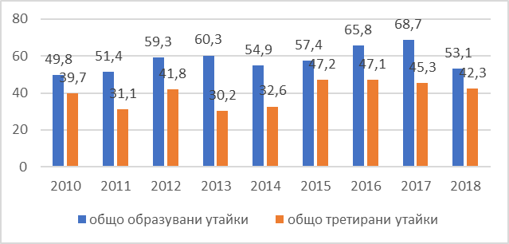
Фигура 1 Общо образувани и третирани утайки, 2010-2018 г. (тон)

Източник: Eвростат
В рамките на периода 2010 – 2018 г. се регистрира и увеличаване на количествата на образуваните отпадъци от лечебни и здравни заведения.
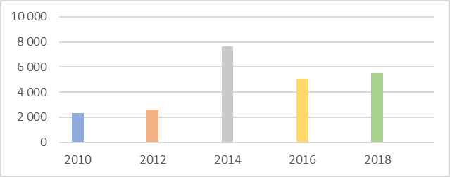
Фигура 2 Общо образувани отпадъци от лечебни и здравни заведения, и биологични отпадъци (тона)

Източник: Евростат
Екологична инфраструктура, свързана с управление на отпадъците
През последните години разходите за опазване и възстановяване на околната среда са значителни, като периодите на особена инвестиционна активност (2013 – 2015 г.) са свързани и с инвестициите в рамките на оперативните програми, съфинансирани със средства от ЕС.
Таблица 4 Разходи за опазване и възстановяване на околната среда, разходи за услуги
 | 2011 | 2012 | 2013 | 2014 | 2015 | 2016 | 2017 | 2018
Разходи за придобиване на ДМА (хил. лв.)

За отпадъците | 166455 | 145055 | 215341 | 397458 | 588575 | 191275 | 145645 | 127452
Специализирани съоръжения | 166198 | 144649 | 207049 | 385924 | 586484 | 190038 | 140501 | 125858
Интегрирани технологии | 257 | 406 | 8292 | 11534 | 2091 | 1237 | 5144 | 1594
Източник: НСИ
Тенденциите в развитието на инфраструктурата за управление на отпадъците през последните 10 години отразяват и процесите по реструктуриране на системите за управление на отпадъците на регионален принцип, както и процеса по закриване и рекултивация на съществуващите депа за твърди битови отпадъци.
Таблица 5 Депа и инсталации за третиране на битови отпадъци (брой)
Статистически райони | 2011 | 2012 | 2013 | 2014 | 2015 | 2016 | 2017 | 2018
Общо за страната | 164 | 157 | 144 | 147 | 134 | 125 | 104 | 72
Северозападен район | 26 | 25 | 26 | 26 | 25 | 23 | 12 | 10
Северен централен район | 20 | 17 | 15 | 16 | 16 | 15 | 10 | 6
Североизточен район | 21 | 22 | 21 | 21 | 18 | 17 | 13 | 9
Югоизточен район | 29 | 26 | 24 | 25 | 21 | 13 | 15 | 12
Югозападен район | 40 | 40 | 38 | 35 | 32 | 34 | 30 | 20
Южен централен район | 28 | 27 | 20 | 24 | 22 | 23 | 24 | 15
Източник: НСИ
Системите за управление на битови отпадъци са организирани на регионален принцип чрез създадените 55 Регионални сдружения за управление на отпадъците.
Към 2020 г. са изградени и функционират всички депа за управление на отпадъците на регионален принцип, с изключение на два региона (Благоевград и Кюстендил), за които изграждането на депата е в процес на изпълнение. Третирането на отпадъците в Регион Провадия е в частна инсталация.
Депонирането, като метод за обезвреждане на отпадъците, е с най-голям относителен дял в третирането на битовите отпадъци, независимо че намалява през последните 10 години. Това обуславя и необходимостта от изграждане на допълнителни клетки за депониране и сравнително бързо изчерпване на капацитета на съоръженията в експлоатация.
Таблица 6 Остатъчен капацитет на депата и инсталациите за третиране на битови отпадъци (кубични метри)
Район на планиране | 2011 | 2012 | 2013 | 2014 | 2015 | 2016 | 2017 | 2018
Общо за страната | 13618234 | 11391118 | 15078576 | 16281276 | 14556798 | 13226948 | 16311964 | 16429214
Северозападен район | 1194068 | 1862290 | 1850040 | 2379678 | 2330199 | 3509298 | 3342189 | 3272790
Северен централен район | 3698393 | 3402370 | 3538676 | 3138512 | 2882116 | 2029156 | 2055614 | 2311029
Североизточен район | 1295964 | 1150095 | 1046849 | 982463 | 882132 | 1114967 | 1416132 | 966808
Югоизточен район | 1883212 | 985916 | 1154584 | 978609 | 1205934 | 429334 | 1856225 | 1471227
Югозападен район | 3256851 | 2053398 | 5437863 | 6631148 | 5018371 | 4396914 | 5888066 | 5489027
Южен централен район | 2289745 | 1937049 | 2050565 | 2170866 | 2238047 | 1747278 | 1753739 | 2918333
Източник: НСИ
Съгласно чл. 21 от Закона за управление на отпадъците, задълженията по възлагане и извършване на прединвестиционни проучвания за изграждане на нови съоръжения за третиране на битовите отпадъци най-малко три години преди изчерпване обема на депото за битови отпадъци или изтичането на експлоатационния срок на инсталацията са на общините. Високият процент на депонирани отпадъци, бързото изчерпване на съоръженията, недостатъчният капацитет за управление и финансиране на дейностите за управление на отпадъците на ниво регионална система, водят до забавяне и ненавременни действия по изграждане на нови съоръжения. Националният план за управление на отпадъците 2021 – 2028 г. (в проект) определя индикативен списък от 26 регионални сдружения и 128 общини, за нуждите на които е необходимо изграждането на депа за битови отпадъци, допълнителни клетки и довеждаща инфраструктура за периода 2021 – 2024 г.
С финансови средства от общински бюджет, инструмента за отчисленията по чл. 60 от ЗУО и допълнително финансиране по Оперативна програма „Околна среда 2014 – 2020 г.“ и ПУДООС през периода 2019 - 2020 година се извършват приоритетно дейности по закриване и рекултивация на излезли от експлоатация общински депа за битови отпадъци. Предвидените средства в Националния план за управление на отпадъците 2021 – 2028 г. са 100 милиона лв. със срок на изпълнение 2022 г.
Таблица 7 Инсталации по третиране на отпадъци, 2018 г. (брой)
2018 г. | Инсталации за оползотворяване на биоотпадъци | Инсталациите за сепариране/ предварително третиране
В експлоатация | 22 | 25
В процес на изграждане | 46 | 21
В процес на подготовка/ проектиране | 1 | 4
Източник: НПУО 2021 - 2028
След въвеждане в експлоатация на инсталациите в процес на изграждане, до 2023 г., инфраструктурата за третиране на битови отпадъци ще бъде в следния обхват:
- 41 регионални системи със съоръжения, които покриват дейностите по депониране, сепариране/ предварително третиране и оползотворяване на биоотпадъци;
- 5 регионални системи със съоръжения, които покриват само дейностите по депониране и оползотворяване на биоотпадъци;
- 3 регионални системи със съоръжения в експлоатация, които покриват дейностите по депониране, сепариране/ предварително третиране;
- 3 регионални системи ще покриват само дейностите по депониране;
- 1 регионална система, която третира отпадъците в частна инсталация.
В РСУО с изградени сепариращи инсталации не се извършва стабилизиране на фракцията (0-50 мм), съдържаща основно инертна и биологична компонента, а директно се насочва за депониране. Окомплектоването на съоръженията за сепариране на смесени битови отпадъци с втори модул – инсталация за стабилизиране на подситова био-фракция ще подпомогне постигането на целите по чл.31 ал.1 от ЗУО, и годишно ще бъде предотвратено депонирането на около 100 000 тона отпадък.
Ефективност и обхват на системите за управление на отпадъците
Делът на обслужваното население от системите за организирано сметосъбиране достига до 99.8% през 2018 г., като обслужваните населени места са 4 698 броя.
Таблица 8 Населени места и население, обхванати от системи за организирано сметосъбиране и извозване
 |  | 2011 | 2012 | 2013 | 2014 | 2015 | 2016 | 2017 | 2018
Населени места | брой | 4364 | 4431 | 4556 | 4578 | 4593 | 4616 | 4642 | 4698
Дял на населението, обхванато от системи за организирано сметосъбиране | % | 98.9 | 99.2 | 99.5 | 99.6 | 99.6 | 99.7 | 99.7 | 99.8
Източник: НСИ
Динамичният ред на данните за периода 2011 – 2018 г. показва ясни тенденции на увеличаване на обхвата на обслужване, както и капацитет за разделно събиране на отпадъци от бита. Съдовете за разделно събиране в по-голямата си част остават собственост на организациите по оползотворяване, но са налице и пилотни модели за изграждане на общинска инфраструктура.
През последните години България е с по-ниско ниво на рециклиране на битови отпадъци от средното за страните-членки на ЕС, но се отчита тенденция на постоянен ръст на дела на рециклираните битови отпадъци.
От общо образуваните през 2018 г. 2 862 хил. т. битови отпадъци, 63.36% са предадени за предварително третиране, а 7.50% - предадени за рециклиране.

Фигура 3 Битови отпадъци (депониране, предварително третиране, рециклиране), 2018 г.
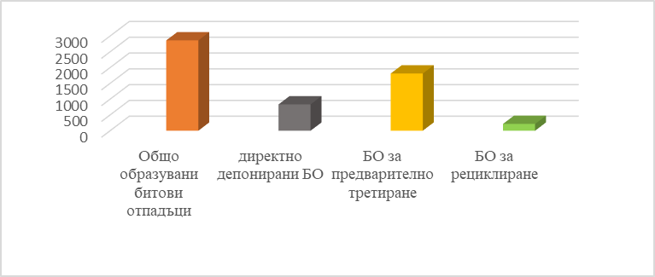
Източник: НСИ
За 2018 г. поетапно е постигната националната цел за рециклиране на битовите отпадъци, заложена в законодателството.
Фигура 4 Дял на третираните битови отпадъци, спрямо образуваните, kt
Източник: ИАОС
По показателя компостирани битови отпадъци на жител обаче България е на едно от последните места. В състава на образуваните битови отпадъци биоразградимите представляват 36%, биологичните са 25%, а рециклируемите фракции от хартия и картон, пластмаса, стъкло и метали – 27,5%.
Съгласно чл. 19 от Закона за управление на отпадъците (Обн. ДВ бр.53 от 13 Юли 2012г., изм. и доп. ДВ. бр.19 от 5 Март 2021г.) организацията на системите за разделно събиране на биоразградими отпадъци, в т.ч. определяне местата за разполагане на необходимите елементи на системата за разделно събиране на отпадъците и предаването им за компостиране или анаеробно разграждане е в компетенциите на кметовете на общини. В съответствие с целите по чл. 31, ал. 1, т. 2 на същия закон, до 31 декември 2020 г. количеството на депонираните биоразградими битови отпадъци не следва да надвишава 35 на сто от общото количество на същите, образувани в България през 1995 г.
В страната към разглеждания период са в експлоатация 22 инсталации за оползотворяване на биоотпадъци.
В Доклада на ЕК за ранно предупреждение за държавите членки, които са изложени на риск да не постигнат целта за 2020 г. по отношение на целта за подготовката за повторно използване/рециклиране на битовите отпадъци, като общ приоритет се извежда въвеждането на задължително разделно събиране на биологични отпадъци и гарантиране, че планираната или съществуващата инфраструктура за третиране съответства на системите за събиране.
Общо предадените за оползотворяване производствени и опасни отпадъци за 2018 г. възлизат на 3 059 880 тона или 2.43% от общото количество, а за обезвреждане – 9 574 359 т. или 7.59%. С най-голям дял са минералните отпадъци – 75.08% и на отпадъците от горивни процеси – 11.98%.
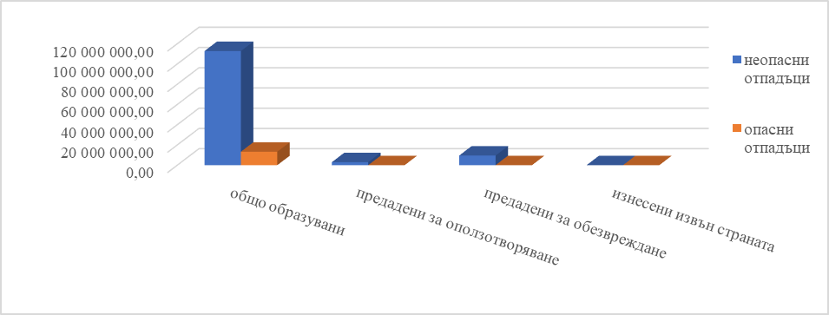
Фигура 5 Образувани производствени и опасни отпадъци (третиране), 2018 г.

Източник: НСИ
Средното количество образувани опасни отпадъци на година възлиза на над 133 000 000 тона. Предадените за оползотворяване представляват незначителен дял от 0.27%.
Строителните отпадъци са със сравнително малък относителен дял от образуваните производствени отпадъци.
Таблица 9 Дял на строителните отпадъци от общото количество образувани производствени отпадъци
Вид дейност | 2010 | 2012 | 2014 | 2016 | 2018
Селско горско и рибно стопанство | 618 107 | 903 119 | 835 401 | 617 689 | 308 760
Добивна Промишленост | 150 214 030 | 141 082 596 | 159 280 382 | 98 716 372 | 106 869 152
Преработваща промишленост | 3 306 468 | 3 008 673 | 3 274 860 | 3 469 171 | 2 542 668
Производство и разпределение на енергия и горива | 8 032 225 | 9 532 587 | 9 105 116 | 9 522 952 | 12 979 172
Събиране, пречистване и доставка на води, отпадъчни води, дейности по възстановяване и други услуги по управление на отпадъци | 106 682 | 107 880 | 480 545 | 284 342 | 195 927
Събиране и обезвреждане на отпадъци; рециклиране на материали | 486 364 | 1 022 706 | 846 772 | 1 229 892 | 2 525 744
Строителство | 78 880 | 1 032 651 | 1 340 467 | 2 089 131 | 193 186
Услуги (с изкл. на търговия с отпадъци и скрап) | 930 787 | 1 456 849 | 1 231 576 | 1 482 075 | 761 080
Търговия с отпадъци и скрап | 93 267 | 350 582 | 598 876 | 256 535 | 230 425
% от общото количество генерирани отпадъци | 0.05% | 0.66% | 0.76% | 1.81% | 0.15%
Източник: Евростат
В последните години на анализирания период се наблюдават положителни тенденции за нарастване на относителния дял на оползотворените спрямо обезвредените строителни отпадъци.
Фигура 6 Строителни отпадъци, предадени за оползотворяване и обезвреждане, 2008-2018 г.
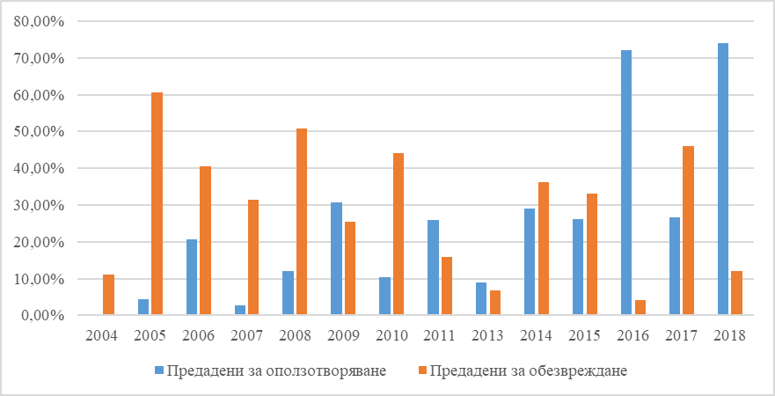
Източник: НСИ
В аспекта на европейските сравнения, България е с многократно по-ниски стойности на показателя СО/жител/г. от средното за ЕС-27.
Таблица 10 Строителни отпадъци - кг/ж/г
 | 2010 |  | 2012 | 2014 | 2016
Средно за ЕС- 27 | 1682 |  | 1621 | 1634 | 1730
България | 11 |  | 141 | 186 | 293
Източник: Евростат
През 2018 г. страната постига целите за оползотворяване и материално рециклиране на отпадъци от опаковки. Общата постигната цел на рециклиране е 60.40% или 300 419 тона отпадъци от опаковки.
Таблица 11 Постигната степен на оползотворяване, вкл. рециклиране, 2018 г.
Материали | Цели за 2018 г. | Степен на оползотворяване, вкл. рециклиране %

Пластмаса | 22.5% | 59%
Хартия/ картон | 60% | 63%
Метал | 50% | 81%
Дърво | 15% | 21%
Стъкло | 60% | 78%
Други |  | 30%
Източник: ИАОС
Най-голям е делът на рециклираните отпадъци от метални опаковки, следван от стъклените, хартиените и пластмасовите опаковки.
Специфичен показател, измерващ ефективността на работа на системата за управление на отпадъците от опаковки е количеството рециклиран отпадък на жител за година. За 2018г. този показател е 43 кг./жител, като с всяка изминала година се увеличава процента на рециклираните опаковки.
Информацията на национално ниво за материали и компоненти от предварително третираните ИУМПС за 2018 г. показва постигане на националните цели по повторна употреба и рециклиране и повторна употреба и оползотворяване при следното процентно съотношение: временно съхранени са 2,5% от получените материали и компоненти, 2% са обезвредени като основния метод за обезвреждане е депонирането и оползотворени са 95,5%. От оползотворените материали и компоненти 92% са рециклирани, 2,5% са повторно употребени и 1% са оползотворени чрез други методи за оползотворяване. Част от временно съхранените компоненти са предназначени за повторна употреба.
Общото количество на пуснатите на пазара гуми през 2018 г. е 41 756 тона, количеството на излезлите от употреба е 28 216 тона, а количеството на оползотворените е 33 994 тона. По отношение на методите на третиране, с най-голям дял е преработката за суровини (73%), следвано от изгаряне с оползотворяване на енергия (15%), друго оползотворяване (9%) и регенериране (2%). Изпълнените цели по рециклиране са 60.74% от пуснатите на пазара гуми, при заложена нормативно цел за 2018 г. не по-малко от 40% и по оползотворяване – 65.37% при заложена цел 65%.
Страната изпълнява и целите по разделно събиране на излязло от употреба електрическо и електронно оборудване, като през 2018 г. разделно събраното количество отпадъци е 52 616 тона или над заложената цел от 55% от средното тегло на пуснатото на пазара ЕЕО през предходните три години. Изпълняват се и целите по оползотворяване/ повторна употреба и рециклиране на ИУЕЕО.
Постигнатата национална цел по оползотворяване на отработени масла е 42.76% от пуснатите на пазара, при нормативно определена цел за 2018 г. 40%. Оползотворени са 15162,93т. отработени масла, от които 13506,75т. чрез регенериране и 1656,18т. по други методи. В резултат на регенерирането са получени продукти - смазки, гудронен битум, тежко гориво, консервационни смазки, базови масла и др., като 12434,849 т от тях са реализирани на пазара, а 1525,327 т са складова наличност. През 2018г. са обезвредени 261,67 т ОМ с код на операция по обезвреждане D 09 (физико-химично третиране) съгласно Приложение №1 от допълнителните разпоредби на ЗУО.
Съгласно заложените цели и свързаните с тях мерки в Националния стратегически план за управление на утайки, за периода 2014- 2020 г. България трябва да осигури изпълнение на следните национални цели:
Рециклиране и материално оползотворяване на следните количества образувани утайки от ГПСОВ до 2020г:
- 55% до края на 2016 г.
- 60% до края на 2018 г.
- 65% до края на 2020 г.
Енергийно оползотворяване на следните количества образувани утайки от ГПСОВ до 2020г.:
- 10% до края на 2016 г.
- 20% до края на 2018 г.
- 35% до края на 2020 г.
Общото количество на докладваните образувани неопасни утайки в страната за 2018г. е 53 082,62 тона/сухо в-во, от които:
- 56.13% са употребени в земеделието;
- 20.27% са временно съхранени;
- 11.13% са използвани за рекултивация на нарушени терени;
- 7.05% са депонирани;
- 5.40% са предадени за производство на тор и биогаз.
Посочените количества неопасни утайки са образувани от 45 ВиК оператори и 13 локални пречиствателни станции за отпадъчни води.
Опасни утайки по смисъла на Наредба №2/2014 г. за класификация на отпадъците се генерират от три ГПСОВ. Алтернатива за тяхното обезвреждане е изгарянето в подходящи съоръжения или депониране на съоръжения за опасни отпадъци и/или на регионални депа за битови отпадъци, на които има изградена клетка за депониране на опасни отпадъци.
Не са докладвани процеси на съвместно изгаряне в съществуващи инсталации или използване на утайките като вторично гориво. 73% от утайките за 2018г. са материално оползотворени и изпълняват поставените цели в Националния стратегически план, но все още не се изпълняват поставените цели по отношение на тяхното енергийно оползотворяване.
Влияние на сектор отпадъци върху компонентите на околната среда
Влияние на сектор отпадъци върху качеството на атмосферния въздух
Оценката на основните замърсители на атмосферния въздух по групи източници на национално ниво демонстрира приноса на процесите по третиране и депониране на отпадъци по отношение качеството на атмосферния въздух. До 2011 г. третирането и депонирането на отпадъци, наред със селското стопанство, се определя като един от основните източници на амоняк, като емитира между 18% и 20% от общото количество емисии.
Към настоящия момент, нито един от замърсителите отпадъците не се определят като основен източник. Най-голямо е въздействието при образуване на емисии в атмосферния въздух на:
- неметанови летливи органични съединения (NMVOC) – 1.82 тона/годишно за 2018г.
- диоксини и фурани (DIOX) – 5.23 г/годишно за 2108 г.
Таблица 12 Емисии на вредни вещества в атмосферния въздух за 2018 в резултат от дейностите по третиране и депониране на отпадъци
Третиране  и депониране  на отпадъци | SОx *  (x 1000  t/y) | NOx**  (x 1000  t/y) | NMVOC  (x 1000  t/y) | NH3  (x 1000  t/y) | CO  (x1000  t/y) | Hg t/y | Cd t/y | Pb t/y | РАН t/y | DIOX  g/y | ФПЧ10  (x 1000  t/y) | ФПЧ2,5  (x 1000  t/y)
2018 | 0.002 | 0.013 | 1.82 | 1.46 | 0.14 | 0.052 | 0.004 | 0.029 | 0.0001 | 5.23 | 0.36 | 0.36
2015 | 0.00 | 0.01 | 0.13 | 0.21 | 0.18 | 0.041 | 0.003 | 0.034 | 0.0001 | 2.03 | 0.00 | 0.00
2011 | 0.01 | 0.12 | 1.10 | 8.51 | 0.01 | 0.02 | 0.014 | 0.19 | 0.003 | 51.04 | 0.001
* изчислени като серен диоксид
** изчислени като азотен диоксид
Източник: Национален доклад за състоянието и опазването на околната среда

Фигура 7 Емисии NVMOC по източници, 2018 г.
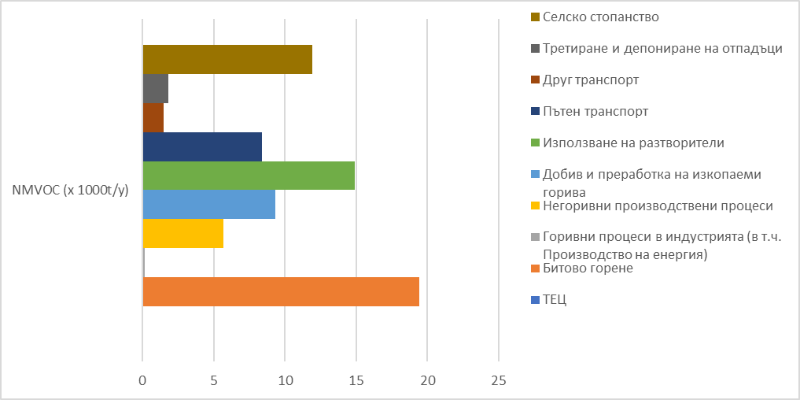
Източник: Национален доклад за състоянието и опазването на околната среда

Фигура 8 Емисии DIOX по източници, 2018 г.
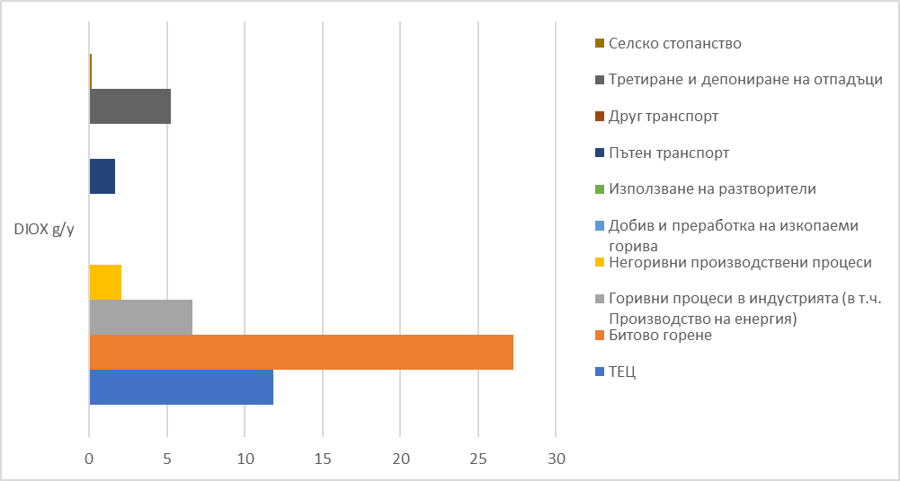
Източник: Национален доклад за състоянието и опазването на околната среда

Влияние на сектор отпадъци върху климатичните промени
Приносът на сектор отпадъци към общото количество парникови газове през годините за периода 2010 – 2018 г. е с вариации между 9 – 6%, със сравнително отчетлива тенденция към намаляване. Анализът на данните показва, че с най-голям дял от общите емисии на парникови газове през 2018г. е сектор “Енергетика” – 71,3%, следван от сектор “Индустриални процеси и използване на продукти” – 11,3%. Сектор „Селско стопанство” и сектор “Отпадъци” са със съответно по 11,1% и 6,4% от националните емисии.
Като основна причина за намаление на емисиите парникови газове от сектор „Отпадъци“ е намаляването на количествата депонирани битови отпадъци. Депонираните твърди отпадъци емитират СН4 в резултат от процесите на анаеробно и аеробно разграждане на органичното им съдържание и са с най-голям принос в емисиите на метан.

Фигура 9 Принос на сектор Отпадъци към общите емисии ПГ, 2018 г.

Източник: Национален доклад за инвентаризация на емисиите на ПГ през 2018 г.
Влияние на сектор отпадъци върху качеството на водите
В разработените и прилагани второ поколение Планове за управление на речните басейни, свързаните с дейностите по събиране и третиране на отпадъци, източници на натиск се определят като:
- точкови – замърсяване от зауствания на битови отпадъчни води;
- дифузни – депа за битови, строителни и производствени отпадъци, които не отговарят на нормативно регламентираните екологични изисквания.
Реките в България са подложени най-вече на антропогенен натиск с неизвестен произход (23 %), натиск от точкови източници на градски отпадъчни води (22 %) и дифузно замърсяване от земеделието (19 %). Най-значителен натиск върху подземните водни обекти оказват дифузното замърсяване от земеделието (50 %) и дифузното замърсяване в резултат на зауствания, които не са свързани с канализационната мрежа (49 %). Въздействието върху повърхностните водни обекти е свързано със замърсяване с хранителни вещества (40 %) и органично замърсяване (25 %), а върху подземните води — със замърсяване с хранителни вещества (27 %) и химическо замърсяване (11 %).
Влошаването на качеството на повърхностните и подземните водни тела се дължи основно на недостатъчния брой и капацитет на пречиствателните станции за отпадъчни води (ПСОВ), екологично несъобразено земеползване и промишлена дейност.
Друг значим проблем е все още широко разпространената практика на образуване на нерегламентирани сметища, като най-често това са сухи дерета, дерета или заливни тераси на реки. Това е причина за постоянен процес на оттичане и просмукване на замърсени води в повърхностните и подземните водни тела. На практика липсва информация за точният брой и площта на нерегламентираните сметища, както и количеството и вида на депонираните отпадъци.
Влияние на сектор отпадъци върху състоянието на почвите
Един от източниците на натиск, свързан със замърсяване на почвите е изграждането и експлоатацията на депа за твърди битови отпадъци, обслужващи населените места, както и нерегламентирано депониране на твърди битови отпадъци. На ниво категория „локални почвени замърсявания”, която включва и площадките за депониране/ обезвреждане на отпадъците, не се събира и обобщава информация от 2007 г.
Съгласно методология на Европейската агенция по околна среда категоризацията на локалните източници се извършва според икономическите сектори и дейности:
1. Индустрия: инциденти, прах, хвостохранилища, съхранение
2. Минна промишленост: риска най-често се свързва със съхранението или преместването на суровината, дренаж с киселини при използването на различни химични елементи.
3. Управление на отпадъците
4. Трафик: чрез емисии (петрол, газ, гуми от ТИР, загуби, инциденти и др. частици)
5. Други: продукти, използвани върху или в почвата, частни и търговски обекти, системи за отпадни води и др.
През 2003 г. в ИАОС започва изграждане на Национален регистър на локалните замърсявания и източниците на тези замърсявания. През 2007г. се преустановява с оглед привеждане на дейностите съгласно Закона за почвите и Наредбата за инвентаризация и проучване на площите с увредени почви.
Към 31.12.2007 г. са определени около 1 438 площи със съмнение за замърсяване, на етап «Предварителен преглед». Незначителна част са преминали пълния цикъл на проучване (приватизирани обекти/обекти в процес на приватизация, обекти за добив по ПМС №74, 140 и 195).
Източниците на локално почвено замърсяване според категория промишлена дейност от 2007 г. са със следното разпределение:
- 27% - други източници (целулоза, хартия)
- 26% - управление на отпадъци
- 15% - производство на продукти от нерудни минерални суровини
- 11% - енергийно производство и химическа промишленост
- 10% - производство и обработка на метали
Данните, получени по проект Корин земно покритие показват, че площите, нарушени от кариери и открити рудници в страната за 2012 г. възлизат на 34 877 ha, нарушените от сметища – 3 287 ha, нарушените от строителни материали - 1 030 ha.
Най-големи територии нарушени земи има в Югоизточен район – 16 712 ha, които са предимно от депонирането на отпадъци от миннодобивната дейност. В Югозападния район нарушените терени са 9 375 ha, в Южен централен район - 5 106 ha, в Североизточен район – 3 860 ha, в Северозападен район – 2 492 ha и в Северен централен район – 1 649 ha.
Относно състоянието на почвите и нарушените терени се наблюдава положителен ефект: рекултивират се замърсени терени и депа за битови отпадъци. Тенденцията е броят на нерегламентираните депа и нерекултивираните терени от миннодобивни дейности да намалява.

Влияние на сектор отпадъци върху биоразнообразието и екосистемите
Замърсяването в резултат от антропогенни фактори се определя като основна форма на натиск върху биологичното разнообразие, което води до деградация и загуба на местообитания.
Като цяло, основен фактор, оказващ негативно влияние върху рибните съобщества и видове в долните течения на реките, остава замърсяването на водите, следван от хидроморфологичния натиск, свързан с изземане на инертни материали от речните корита.
Подобно на тенденциите в Европа и в България загубата на биоразнообразие е резултат от кумулативния ефект на натиск от използването на земята, прекомерната ескплоатация на природните ресурси, замърсяването, климатичните промени и инвазивни видове. Основен напредък се отбелязва по отношение на разширяване на обхвата на защитените територии, макар и липсата на специфични цели за постигане на благоприятно природно състояние да е основна критика.
Биологичното разнообразие е засегнато от изхвърлянето на хранителни вещества, химически пестициди, лекарствени продукти, опасни химикали, градски и промишлени отпадъчни води, а също и други отпадъци, в това число битови отпадъци и пластмаса.
Европейска червена книга на хабитатите, 2016 определя замърсяването като най-честа причина и натиск върху морските екосистеми в района на Черно море, като включва нарушаването на азотния баланс, химическо замърсяване, замърсяване с пластмаса и нефтени разливи.
Фигура 10 Основни заплахи за морските екосистеми в района на Черно море
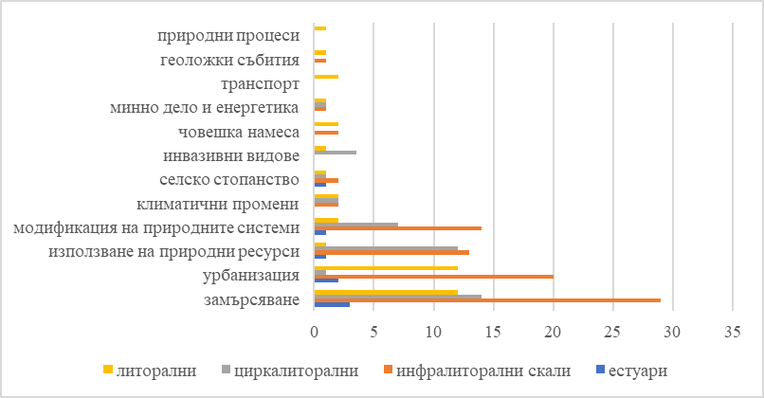
Източник: Европейска червена книга на местообитанията
По отношение на сухоземните хабитати, сред идентифицираните фактори на натиск са: замърсяването с нитрати и човешката намеса. За сладководните хабитати замърсяването е на трето място по въздействие след морфологичните изменения на водните басейни и климатичните промени. Като основен източник на замърсяване се посочват твърдите отпадъци и тези образувани от производството и селското стопанство. Замърсяването от дифузни източници (повърхностни води и атмосферни отлагания) е втори по значимост фактор на натиск за екосистемите от типа „влажни зони“.
Фигура 11 Заплахи пред различните видове местообитания в Европа
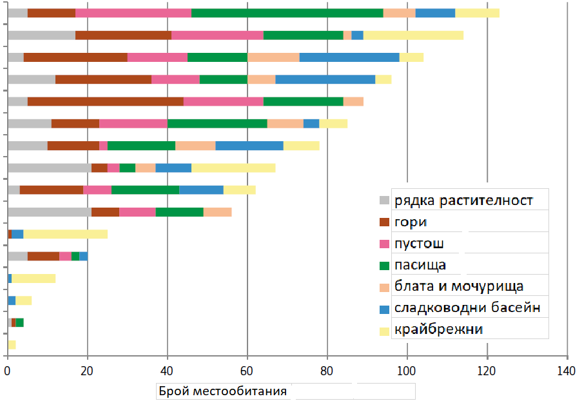
Източник: Европейска червена книга на метообитанията

Движещи сили и фактори на натиск

Образуването на отпадъци и напредъкът по въвеждане на устойчиви модели за управлението им е в пряка зависимост от структурата на икономиката на национално и регионално ниво, като често демонстрира собствена динамика и на ниво по-малки териториални единици. Количествата и видовете генерирани отпадъци са разгледани в светлината на обобщени данни за тенденциите в социално – икономическия сектор за периода 2010 – 2018 г. Структуроопределящи във времето остават отраслите селско стопанство, индустрия и търговия, транспорт, хотелиерство и ресторантьорство. Показателят Брутна добавена стойност (БДС) показва известна динамика за периода, изразена в намаляване на приноса на селското стопанство и индустрията и увеличение на БДС на сектор търговия.

Фигура 12 Брутна добавена стойност на основни икономически сектори 2010 – 2018 г. (млн. лв.)
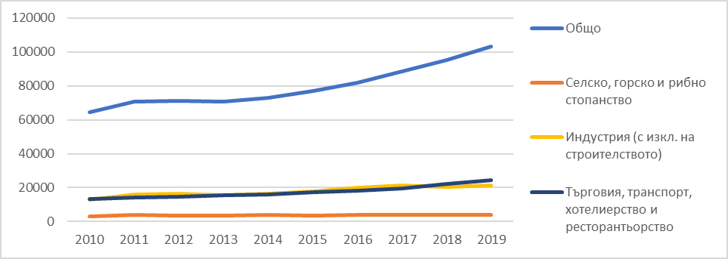
Източник: НСИ
В междусекторното разпределение на БДС в районите за планиране от ниво 2 и областите, водеща роля имат услугите, следвани от индустрията и селското, горско стопанство и рибарството, докато по общини картината е диференцирана. През визирания период се отбелязват разнопосочни слаби промени в структурата на регионалната БДС. Така например, СЗР, СЦР, СИР и ЮИР, намаляват дела на услугите за сметка на индустрията, което е най-силно изразено в ЮИР – 5%. Наблюдаваните структурни промени се дължат на различната конкурентоспособност на отделните отрасли в пространствените структури и дават различно отражение върху постигнатия растеж на техните икономики. Така например, слабото намаляване на дела на сектора на услугите в област Пловдив (с 0,3%) се дължи на ускореното развитие на промишлеността в рамките на динамично развиващата се Тракия икономическа зона, обхващаща общините Пловдив, Раковски, Калояново, Садово, Марица, Куклен, като се очаква този процес да продължи.
Структурата на видовете образувани отпадъци повтаря модела на националната икономика. Общото количество образувани производствени отпадъци през 2018 г. е 112 824, 785 kt. С най-голям дял е секторът на добивната промишленост (83.01%), следван от секторите Производство и разпределение на енергия и горива (11.50%), Водоснабдяване, канализационни услуги и управление на отпадъци (2.41%).
Слабо намаляване на количествата образувани отпадъци за периода 2015 – 2018 г. се наблюдава в сектор Преработваща промишленост, като за 2018 г. достига 2.19% от общото количество генерирани производствени отпадъци. Причините могат да се търсят в бавното преструктуриране на заетостта от по-ниско технологични промишлени отрасли към такива с по-висока технологична интензивност. Отраслите, класифицирани като средно - високо технологични, регистрират нарастване на заетите лица с повече от ¼ за периода 2011-2017 г. Средно-ниско и високо технологичните отрасли отбелязват двуцифрен растеж на откритите работни места, докато ниско технологичните отрасли продължават да свиват работниците си. Въпреки несъмнено позитивната тенденция, структурата на заетостта в отраслите от преработващата промишленост остава сравнително неблагоприятна, характеризирана с преобладаващ дял на ниско технологичните отрасли (50.9%).
Продължаващата тенденция на намаляване на дела на селското стопанство в брутната добавена стойност на страната се възпроизвежда в характерна тенденция на намаляване на дела на количеството образувани отпадъци. Секторът свива заетите и продукцията си, при допълнително нарастване на изостаналостта му по отношение на производителността на труда. Селскостопанският износ нараства при неустойчив модел на фона на екстензивно развитие и конюнктурни и ценови предимства, свързани с растежа на субсидиите в сектора.
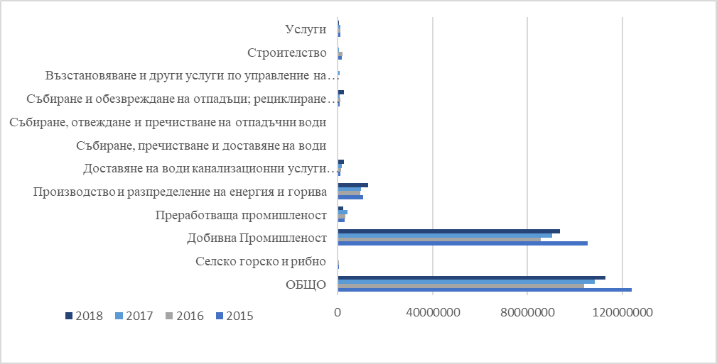
Фигура 13 Образувани производствени отпадъци по икономически дейности, 2015 – 2018 г.

Източник: НСИ
Напълно доминиращ е делът на сектор Добивна промишленост и по отношение на общото количество образувани опасни отпадъци, което през 2018 г. възлиза на 13 313,374 kt.

Показателни за ресурсоемкостта на националната икономика са няколко индикатора.
Нормата на кръговото (вторично) използване на материалите в икономиката на България нараства от 2.1% през 2010 г. до 4.4% през 2016 г. и 3.5% през 2017 г. Известен спад се наблюдава през 2018 г., като за страната е отчетена норма от 2.5%. Значително е и изоставането спрямо средната стойност за ЕС (11.7%).
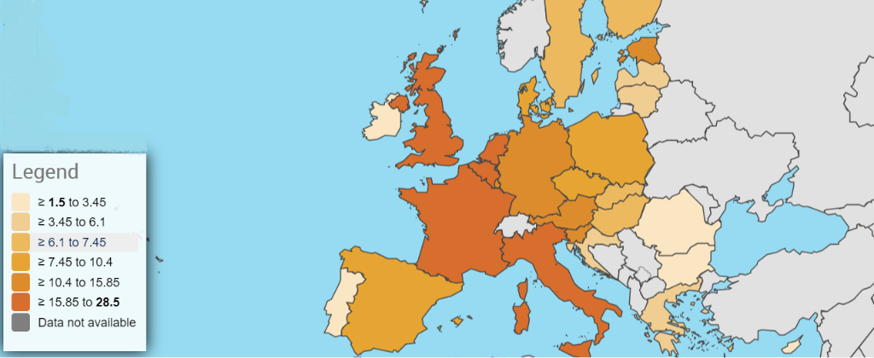
Фигура 14 Кръгово използване на материалите в икономиката, 2018 г.

Източник: Евростат
В допълнение, данните за директно влагани материали в икономическите дейности на годишна основа показва стабилна тенденция на нарастване за периода 2011 – 2018 г. от 156 245 kt за 2011 г. до 171 304 kt през 2018 г.
Фигура 15 Директно влагани материали в икономиката за периода 2011-2018 г.
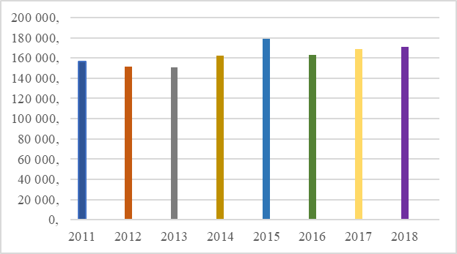
Данни: Евростат
По данни на Евростат за 2018 г. стойността на показателя „Производителност на ресурсите“ за България е 0.3535 Евро/ кг., при средно за ЕС 2.272 Евро/ кг. В Европа страната се нарежда на предпоследно място, което означава, че България се характеризира с най-ресурсоемката икономика в ЕС, изразходвайки 6.4 пъти повече суровини за производство на единица БВП от средния суровинен разход в ЕС. Високата ресурсна неефективност е едно от най-значимите препятствия пред конкурентоспособността на икономиката, като същевременно възпрепятства и устойчивото развитие.

Фигура 16 Производителност на ресурсите, 2018 г.
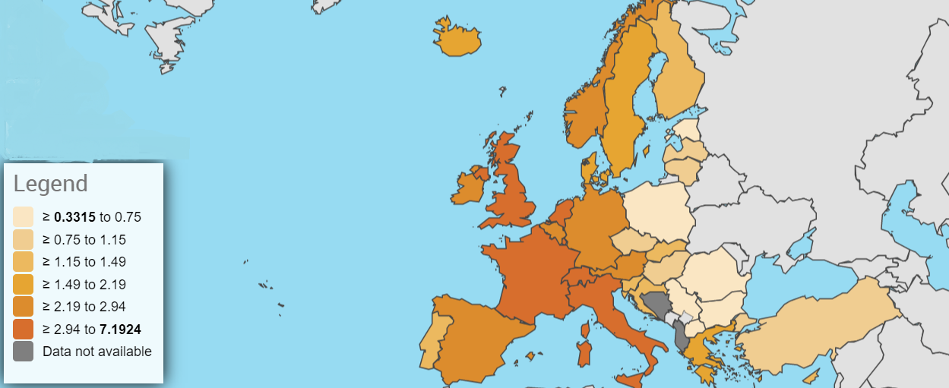
Източник: Евростат
Експресно проучване на Евробарометър през 2015 г. показва, че 22% от българските предприятия не предприемат никакви усилия за повишаване на ресурсната ефективност, което е седмият най-висок процент в рамките на ЕС и надвишава средната стойност в общността (13%). В същото време, почти половината (49%) от предприятията, предприели действия във връзка с ресурсната ефективност, са постигнали намаляване на производствените разходи.
Според Европейския екоиновационен индекс (European Eco-Innovation Scoreboard) на Обсерваторията за екологични иновации, през 2017 г. България остава на последното място в ЕС по отношение на прилагането на принципа на кръгова икономика и внедряване на екоиновационни дейности. Проучването идентифицира търсенето на нови екологични продукти и технологии, дължащо се на подобреното качество на живот, и ориентирането към по-здравословен начин на живот като благоприятни условия, които могат да доведат до подобряване на представянето на страната по показателя. В допълнение, като фактори за напредък са отбелязани и създаването на нови работни места в областта на екологосъобразната и синята икономика, интернационализацията и глобализацията на икономиката, които налагат изисквания за подобряване на конкурентоспособността на предприятията посредством въвеждането на иновативни технологии и технологии за екологични иновации, енергийна и ресурсна ефективност.

Перспективи и препоръки за постигане на целите
Динамично развиващото се Европейско законодателство и регулации, свързани с управлението на отпадъците и ефективното използване на ресурси е рефлексия на постигания напредък от една страна, но и в отговор на идентифицираните несъответствия между поставените цели и настоящото състояние. Обобщената оценка за ЕС отбелязва общата положителна тенденция по отношение на кръговото използване на материалите и ресурсна ефективност, както и подобряване на моделите за управление на отпадъците. Перспективите за развитие на сектора до 2030 г. обаче демонстрират по-скоро смесени тенденции.
Фигура 17 Тенденции и перспективи за сектор отпадъци, ЕС
Област | Настоящи тенденции и перспективи
Област | Тенденции през последните 10 – 15 години | Перспективи до 2030 г.
Кръгово използване на материали | Доминират положителни тенденции | Смесени тенденции
Ресурсна ефективност | Доминират положителни тенденции | Смесени тенденции
Образуване на отпадъци | Смесени тенденции | Смесени тенденции
Управление на отпадъци | Доминират положителни тенденции | Доминират положителни тенденции
Източник: Европейска агенция по околна среда
Напредъкът на България по постигане на целите за устойчиво развитие е оценен в Европейския доклад за устойчиво развитие от 2019 г. на Европейския институт за политики по околна среда. Докладът отбелязва скромния напредък на страната по отношение постигането на Цел 11 Устойчиви градове и общности, но положителните тенденции по показателя Дял на рециклирани битови отпадъци, като по този показател България се нарежда на 16 място сред страните членки на ЕС. Основна констатация по отношение на Цел 12 Устойчиви модели на потребление и производство е липсата на достатъчно информация, но и липса на напредък по индикатора за вторично използване на материалите.
В Доклада за България от 2019 г. Преглед на изпълнението на политиките за околната среда се отбелязват следните предизвикателства при изпълнението на политиката и законодателството на ЕС в областта на прехода към кръгова икономика:
- Нисък дял на вторичното използване на материалите;
- Ниска производителност на ресурсите;
- Липса на всеобхватна програма за прехода към кръгова икономика.
- Ниска степен на ангажираност на частния сектор и други заинтересовани страни в процеса на преход към кръгова икономика – малко на брой продукти с екомаркировка и организации, лицензирани по схемата на Общността за управление по околна среда и одит (EMAS).
- Под средния за ЕС процент МСП, които са предприели мерки за ресурсна ефективност или предлагат екологични продукти или услуги.
- Сравнителният доклад за иновации на ЕК за 2018 г. нарежда страната на 27 мо място и като иноватор с шестия най-нисък растеж.
По отношение на управлението на отпадъците Докладът за 2019 г. отбелязва следните тенденции за България:
- Намаляване на количеството депонирани отпадъци, увеличаване на дела на компостираните отпадъци и малкото количество отпадъци пренасочени от депониране към изгаряне;
- Увеличаване на дела на рециклираните битови отпадъци, но все още на равнище, значително по-ниско от средното за ЕС;
- Напредък по отношение на закриването на депата за ТБО, които не отговарят на екологичните изисквания, но и предизвикателствата пред мерките за рекултивация;
- Отложеното прилагане на принципа „замърсителят плаща“ по отношение на таксите за събиране на отпадъци от бита;
- Предприетите законодателни мерки за ограничаване депонирането на отпадъците, включително и биоразградимите такива;
- Необходимостта от непрекъснати усилия за предотвратяване на незаконното изхвърляне на отпадъци и замърсяването;
- Необходимост от подобряване и разширяване на системите за разделно събиране на отпадъци, включително биоотпадъци, чрез определяне на минимални стандарти за разделно събиране, програми в подкрепа на общините;
- Въвеждане на относими икономически инструменти като принципа „замърсителят плаща“.
Горепосочените констатации и изследването на взаимодействието Движещи сили – Натиск – Състояние – Въздействие - Отговор по-горе позволява следния анализ за сектор отпадъци в средата на основните елементи на политиките в областта на отпадъците за България:
Таблица 13 Тенденции и перспективи за сектор отпадъци, България
Кръгово (вторично) използване на материалите
Тенденции през последните 10 години |  | Тенденциите / промените представят нееднородна картина  Ръстът на Нормата на кръгово (вторично) използване на ресурсите е незначителен, с противоречиви тенденции и далеч под средната норма за ЕС. Тенденция към нарастване на количеството директно влагани материали.

Перспективи за 2030 г. |  | Тенденциите / промените представят нееднородна картина  Разработването и прилагането на стратегическа рамка в областта на кръговата икономика очаквано ще допринесе за стимулиране на положителна промяна. Липсата на достатъчна и надеждна информация обаче не позволява по-задълбочна оценка на тенденциите.

Ресурсна ефективност
Тенденции през последните 10 години |  | Тенденциите / промените представят нееднородна картина  Незначителни тенденции на повишаване на показателя „производителност на ресурсите“, нисък интерес към екоиновации и нисък процент на предприятията, които предприемат мерки за ресурсна ефективност. Висока степен на ресурсоемкост на икономиката.
Перспективи за 2030 г. |  | Тенденциите / промените представят нееднородна картина  Разработването и прилагането на стратегическа рамка в областта на кръговата икономика очаквано ще допринесе за стимулиране на положителна промяна. Липсата на достатъчна и надеждна информация обаче не позволява по-задълбочна оценка на тенденциите.

Образуване на отпадъци
Тенденции през последните 10 години |  | Тенденциите / промените към подобрение преобладават  Доминират положителни тенденции на намаляване на отпадъците от бита и производствените отпадъци
Перспективи за 2030 г. |  | Тенденциите/промените представят нееднородна картина  Оценката на ефектите от настоящите положителни тенденции е неясна, предвид неясната перспектива за технологичната модернизация на някои икономически сектори, увеличаване на количествата на някои видове отпадъци и устойчиви консуматорски модели.

Управление на отпадъци
Тенденции през последните 10 години |  | Тенденциите / промените към подобрение преобладават  Доминират положителни тенденции: инвестиции и модернизация в инфраструктурата за управление на отпадъците, добър обхват на системите за събиране, постигнати национални цели за рециклиране и оползотворяване на някои видове отпадъци.
Перспективи за 2030 г. |  | Тенденциите/промените представят нееднородна картина  Перспективата за устойчивост на идентифицираните положителни тенденции не може да бъде ясно оценена, поради редица ключови предизвикателства: бавни темпове на промяна на модела на управление на отпадъците от депониране към подготовка за повторна употреба/ рециклиране и оползотворяване, въвеждане на ефективни системи за разделно събиране на някои видове отпадъци, включително биоотпадъци, прилагане на принципа „замърсителят плаща“.

Постигането на целите в областта на устойчивото управление на отпадъците и ресурсната ефективност на национално ниво изискват синергични усилия в няколко посоки:
- Разработване и прилагане на комплексни програми за преход към кръгова икономика, която обвързва различни нива на планиране – национално, регионално и местно;
- Мобилизиране на потенциала за партньорство с частния сектор, чрез прилагане на подходящи инструменти за стимулиране на технологичната модернизация и прилагане на иновации;
- Целенасочени усилия върху контрола и прилагането на законодателството в областта на отпадъците;
- Осигуряване на адекватни и навременни ресурси за ускоряване процеса на изграждане на инфраструктура и ресурси за управление на отпадъците;
- Промяна на моделите на потребление, чрез информираност и активно въвличане на общности и заинтересовани страни.
Резултатите от анализа на настоящото състояние, тенценции и перспективи в сектор отпадъци са разгледани в контекста на възможните решения и препоръки по-долу:

Кръгово (вторично) използване на материалите и ресурсна ефективност
Предизвикателства | Препоръки
Повишаване производителността на ресурсите и нормата на кръговото (вторично) използване на материалите в икономиката на България. | Въвеждане на механизми (нормативни и икономически) за стимулиране производството на устойчиви продукти, с по-дълъг полезен живот, по-лесни за повторна употреба, ремонт и рециклиране, с възможно най-голямо съдържание на рециклирани суровини  Въвеждане на информационна и система за мониторинг на кръговото използване на материалите.  Въвеждане на критерия „ресурсна ефективност“ при оценка, подбор и финансиране с публични средства на проекти за технологична модернизация на предприятия с фокус МСП.  Програми за осигуряване на връзката научни изследвания – бизнес за разработване и прилагане на иновативни решения за ресурсна ефективност.  Информационни кампании за популяризиране на възможностите на схемата на Общността за управление по околна среда и одит EMAS.
Повишаване активността на българските предприятия по отношение на прилагането на принципа на кръгова икономика и внедряването на екоиновационни дейности.
Повишаване дела на българските предприятия, които инвестират за повишаване на ресурсната ефективност.
Образуване и управление на отпадъците
Предизвикателства | Препоръки
Намаляване на количествата образувани производствени отпадъци чрез мерки за технологична модернизация и подобряване производителността на труда. | Идентифициране на критични за икономиката на страната суровини и въвеждане на мерки за предотвратяване на превръщането им в отпадък.  Прилагане на икономически мерки и бизнес модели за насърчаване на производствени процеси с нулев отпадък.  Подобряване на капацитета за сътрудничество с браншовите организации и бизнеса в областта на превенцията на отпадъците
Намаляване на количествата образувани битови отпадъци, в това число пластмасови отпадъци | Мерки за насърчаване на проектирането, производството и употребата на трайни продукти, които могат да бъдат ремонтирани, повторно употребявани и рециклирани.  Разработване и изпълнение на конкретни програми от мерки за намаляване на употребата на тънки пластмасови торбички, пластмасови продукти за еднократна употреба, продукти, изработени от оксо-разградима пластмаса.  Разработване и прилагане на икономически инструменти за предотвратяване образуването на МРО, включително изисквания за разделно събиране и рециклиране в партньорство с бизнеса.  Механизми за ефективен контрол на изпълнението на законодателството в областта на отпадъците.
Намаляване на количествата депонирани отпадъци, депонирането.  Осигурване на капацитет за управление и финансиране на дейностите за управление на отпадъците на ниво регионална система.  Ускоряване на процеса по изграждане на съоръжения за третиране в съотвествие с йерархията за управление на отпадъците. | Мобилизиране на ресурси и целенасочени инвестиции за доизграждане/надграждане на регионалните системи за управление на отпадъците.  Разработване и прилагане на устойчиви механизми за финансиране на дейностите по закриване и рекултивация на общинските депа за битови отпадъци.  Програми за стимулиране на иновации и високотехнологични решения за оптимизиране на производствените процеси, екодизайн, използването на суровини и промишлена симбиоза.  Подкрепа за изпълнение на проекти за научни изследвания и разработване на технологични решения за намаляване на количеството на най-широко генерираните производствени, в т.ч. опасни отпадъци.  Ефективни действия в областта на мониторинга и контрола върху трафика на отпадъци, включително системи за проследяване и сътрудничество със страните в рамките на Базелската конвенция.
Повишаване дела на количествата рециклирани и оползотворени битови отпадъци.  Осигуряване на достатъчен капацитет на инфраструктурата за рециклиране и оползотворяване. | Изграждане на инфраструктура за безвъзмездно предаване на разделно събрани отпадъци от домакинства в големите общини.  Създаване на центрове за подготовка за повторна употреба и поправка, и/или друг начин за предотвратяване на отпадъците.  Изграждане на инсталации за рециклиране на разделно събрани отпадъци.  Разширяване на обхвата и капацитета на системите за разделно събиране на отпадъци от бита.  Мерки за предотвратяване, разделно събиране и контрол върху управлението на отпадъците от опаковки.  Разширяване на обхвата на схемата за разширена отговорност на производителя по отношение на други специфични потоци отпадъци (текстил).  Разработване и прилагане на интелигентни системи за управление на отпадъците, включително системите за разделно събиране.  Мерки за осигуряване на информираност и контрол относно нормативните изисквания за разделно събиране на рециклируеми отпадъци на всички нива – национално и общинско  Прилагане на изискванията на ЗМДТ относно формиране на такса битови отпадъци от общините при прилагане на принципа „замърсителят плаща“
Прилагане на решения за оползотворяване на утайките от ГПСОВ като енергиен ресурс. | Разработване и изпълнение на проекти за реконструкция и надграждане на съществуващи инсталации за третиране на утайки от ГПСОВ с цел стабилизиране и когенерация.  Приложение на технологии за съвместно изгаряне на утайки в съществуващи инсталации.
Разделно събиране и оползотворяване на биоразградими отпадъци. | Мерки за насърчаване на компостирането от домакинствата.  Надграждане на РСУО и осигуряване на необходимата инфраструктура за предварително третиране на смесено събрани битови отпадъци със стабилизиране на биоразградимата фракция и рециклиране на разделно събрани битови отпадъци.  Въвеждане на системи за задължително разделно събиране и оползотворяване на биоразградими отпадъци.
Промяна на модела на управление на отпадъците, основан на концепцията за ресурсна ефективност, предотвратяване на образуването и по-добро управление на отпадъците | Програми и кампании за предотвратяване на образуването на отпадъци, насърчаване на повторната употреба на продукти и популяризиране на дейностите по ремонт с цел повторна употреба  Програми за подкрепа на занаяти, свързани с услуги за поправка и ремонт на продукти  Осигуряване на достъп до надеждна информация за потребителите за трайността и възможностите за повторна употреба на продуктите.  Осигуряване на надеждна информация за количествата образувани хранителни отпадъци, достъп до информация за добри практики за намаляване на хранителните отпадъци, пилотни модели за стимулиране на социални иновации за преразпределяне на хранителни излишъци.  Въвеждане на модела на управление на отпадъците с приоритет предотвратяване на образуването на отпадъците на всички нива на планиране и изпълнение на политиките по управление на отпадъците, включително регионално, общинско и институционално ниво, ниво икономически оператори.  Популяризиране и повишаване на капацитета за прилагане на „зелени“ обществени поръчки.

European Environment Agency, 2019, The European environment – State and outlook 2020. Knowledge for transition to a sustainable Europe
Следващи стъпки към устойчиво европейско бъдеще. Европейски действия за устойчивост, COM(2016) 739, https://eur-lex.europa.eu/legal-content/BG/TXT/PDF/?uri=CELEX:52016DC0739&from=EN
https://eur-lex.europa.eu/legal-content/BG/TXT/?uri=CELEX%3A52018DC0028
https://www.moew.government.bg/bg/pochvi/zakonodatelstvo/nacionalno-zakonodatelstvo/
https://www.moew.government.bg/bg/otpaduci/zakonodatelstvo/nacionalno-zakonodatelstvo/zakoni/
Пак там
Пак там
Източник: Евростат (Statistics | Eurostat (europa.eu))
Проект на Национален план за управление на отпадъците 2021 – 2028 г., https://www.moew.government.bg/bg/doklad-za-ekologichna-ocenka-na-nacionalniya-plan-za-upravlenie-na-otpaducite-za-perioda-2021-2028-g/
Национален план за управление на отпадъците 2021 – 2028 г., проект, https://www.moew.government.bg/bg/doklad-za-ekologichna-ocenka-na-nacionalniya-plan-za-upravlenie-na-otpaducite-za-perioda-2021-2028-g/
Национален план за управление на отпадъците 2021 – 2028 г., проект, https://www.moew.government.bg/bg/doklad-za-ekologichna-ocenka-na-nacionalniya-plan-za-upravlenie-na-otpaducite-za-perioda-2021-2028-g/
Национален план за управление на отпадъците 2021 – 2028 г., проект
Доклада на ЕК до Европейския парламент, Съвета, Европейския икономически и социален комитет и Комитета на регионите за прилагането на законодателството на ЕС относно отпадъците, включително за доклада за ранно предупреждение за държавите членки, които са изложени на риск да не постигнат целта за 2020 г. по отношение на целта за подготовката за повторно използване/рециклиране на битовите отпадъци, European Commission - COM(2018)656 - Register of Commission documents (europa.eu)
Доклад на Изпълнителна агенция по околна среда съгласно чл. 53 от Наредба за опаковките и отпадъците от опаковки, 2018 г., http://eea.government.bg/bg/nsmos/waste/dokumenti/dokumentiNEW/DOKLAD_NOOO_2018.pdf
Доклад на Изпълнителна агенция по околна среда съгласно чл. 29 от Наредба за излезли от употреба моторни превозни средства, 2018 г., http://eea.government.bg/bg/nsmos/waste/dokumenti/dokumentiNEW/Doklad_IUMPS_2018.pdf
Доклад на Изпълнителна агенция по околна среда съгласно чл. 39 от Наредбата за изискванията за третиране на излезли от употреба гуми, 2018 г., http://eea.government.bg/bg/nsmos/waste/dokumenti/dokumentiNEW/Doklad_2018.pdf
Доклад на Изпълнителна агенция по околна среда съгласно чл. 57 от Наредбата за излязло от употреба електрическо и електронно оборудване, 2018 г., http://eea.government.bg/bg/nsmos/waste/dokumenti/dokumentiNEW/Doklad_IUEEO_2018.pdf
Доклад на Изпълнителна агенция по околна среда съгласно чл. 50 от Наредбата за отработените масла и отпадъчните нефтопродукти, 2018 г., http://eea.government.bg/bg/nsmos/waste/dokumenti/dokumentiNEW/Doklad_OM_2018.pdf
Доклад на Изпълнителна агенция по околна среда съгласно чл. 16, ал. 2 от Наредба за реда и начина за оползотворяване на утайки от пречистването на отпадъчни води чрез употребата им в земеделието, 2018, http://eea.government.bg/bg/nsmos/waste/dokumenti/dokumentiNEW/Doklad_Utaiki_2018.pdf
Национален доклад за състоянието и опазването на околната среда в Република България през 2011г. http://eea.government.bg/bg/soer/2011/air/emisii-na-vredni-veshtestva-vav-vazduha
Преглед на изпълнението на политиките за околната среда 2019 г., Доклад за България, https://ec.europa.eu/environment/eir/pdf/report_bg_bg.pdf
Национална програма за опазване, устойчиво ползване и възстановяване функциите на почвите 2020 – 2030,
European Red List of Habitats, Part 1 Marine Habitats
? European red List of Habitats, part 2 Part 2 Terrestrial and Freshwater Habitats
Национална концепция за пространствено развитие за периода 2013 – 2025 г. Актуализация 2019 г., www.eufunds.bg
Данни на НСИ за 2018 г.
Социално-икономическо развитие на България 2007 – 2017. Определяне на националните приоритети за периода 2021 – 2027 г., 2018 г., www.eufunds.bg
Пак там
Eurostat database, https://ec.europa.eu/eurostat/databrowser/view/env_ac_cur/default/table?lang=en
EUROSTAT, Database, Material flow accounts – main indicators
Социално-икономическо развитие на България 2007 – 2017. Определяне на националните приоритети за периода 2021 – 2027 г., 2018 г., https://www.eufunds.bg/sites/default/files/uploads/eip/docs/2019-04/%D0%A0%D0%9C%D0%A1%20196%20%D0%BF%D1%80%D0%B8%D0%BB%D0%BE%D0%B6%D0%B5%D0%BD%D0%B8%D0%B5.pdf
European Environment Agency, 2019, The European Environment – State and Outlook 2020. Knowledge for transition to a sustainable Europe
SDSN & IEEP. 2019. The 2019 Europe Sustainable Development Report. Sustainable Development Solutions Network and Institute for European Environmental Policy: Paris and Brussels
Доклад на ЕК за България. Преглед на изпълнението на политиките за околната среда 2019, https:// ec.europa.eu/environment/eir/pdf/report_bg_bg.pdf

